Jkgk

**Rapport de Mini projet**

المركز القطاعي للتكوين في الالكترونيك بسوسة

CSFE SOUSSE

Chauffage par induction

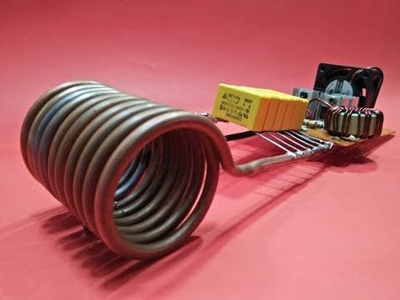

Réalisé par :

ESSEFI Abir, HAJOUNI Mohamed, MASOUDI Mohamed Fakhri

PIS 203

Encadré par :

MAROUI Moez

2020-2021

Dédicaces

 Je dédie ce projet à :

Mes chers parents, que nulle dédicace ne puisse exprimer mes

sincères sentiments. Pour leur patience illimitée, leur

encouragement continu et leur aide, en témoignage de mes

profond amour et respect pour leurs grands sacrifices.

Mes chers frères pour leur grand amour qu’ils trouvent ici

expression de ma haute gratitude.

Mes chers amis qui sans leur encouragement ce travail n’aurons

jamais vu le jour.

  A toute mes familles et à tous ceux que nous aimons.

Remerciements

Avant d’entamer ce rapport, nous profitons de cette occasion pour remercier tout

d’abord notre encadreur Monsieur MAROUI Moez qui n’a pas cessé de nous

encourager lors de l’élaboration de notre mini-projet, ainsi que nos professeurs

pour leurs efforts considérables.

 Je tiens également à remercier vivement ceux qu’ont aidé durant cette période pour

effectuer mon mini-projet dans les meilleures conditions, toutes les personnes qui m’ont fait

preuve d’un grand esprit de collaboration et d’initiative et tous les personnels de l’équipe

technique qui m’ont apporté une aide précieuse par leurs suggestions et leurs conseils.

Que tous ceux qui ont contribué de près ou de loin à la réalisation de ce travail trouvent ici

l’expression de nos sincères gratitudes.

Nous tenons à remercier le centre de MSFE Sousse qui a participé de près

ou de loin à l’aboutissement de ce mini-projet.